NAVODILA ZA DELO NA DALJAVO: TIT - 6
TEMA | IZDELAVA EMBALAŽNE ŠKATLICE
RAZRED | TIT 6. b /1 | 25. 5. 2020
POMOČ | martin.knuplez@osbi.si
OPOMBA: Ničesar ni potrebno natisniti! Če potrebuješ pomoč, pošlji sporočilo na e-mail učitelja. Odgovoril ti bo v najkrajšem možnem času (odvisno tudi od stanja internetnega omrežja).

OCENJEVANJE: - učitelju je potrebno posredovati sledeče:
1. OCENA: načrtovanje izdelka iz papirnih gradiv:
- Cici CAD – črte (navodila 4. 5. – CiciCAD OSNOVE),
- Cici CAD – mreža embalažne škatlice (navodila 11. 5. – SAMOSTOJNO RISANJE MREŽE EMBALAŽNE ŠKATLICE S CiciCAD ORODJEM)
- fotografijo zvezka s prikazano kotirano mrežo embalažne škatlice,
2. OCENA: izdelek
- fotografijo izdelane embalažne škatlice (navodila 25. 5. – IZDELAVA EMBALAŽNE ŠKATLICE - današnja naloga)
UVOD
V prejšnjih urah smo na narisani mreži embalažne škatlice prirezali vogale zavihkov in uredili robove, dolge črte razdelili, vidne robove odebelili in robovom, ki označujejo pregibe spremenili tip črte v črtkano črto. Tako je naša mreža narisana. Sledi izdelovanje embalažne škatlice.
Izdelek (embalažna škatlica) bo ocenjen po sledečih kriterijih (možnih 100 točk):
- tiskanje ali ročno risanje mreže: 20 t.,
- izrezovanje: 10 t.,
- pregibi: 20 t.,
- lepljenje: 10 t.,
- reklama: 20 t.,
- izdelek kot celota: 20 t.
- BONUS – 10 točk za grafično podobo embalažne škatlice (reklame, napisi …).
Navodilo:
- V poglavju NAČRTOVANJE EMBALAŽNE ŠKATLICE odpri ppt predstavitev IZDELAVA EMBALAŽNE ŠKATLICE, preberi zapisana navodila in nasvete.

- Embalažno škatlico izdelaj in pošlji fotografijo na učiteljev e-mail (zgoraj).
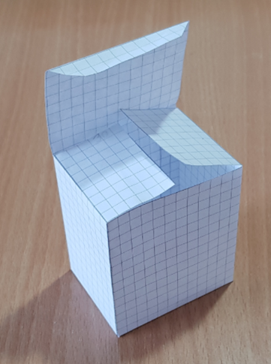
Škatlica naj bo med fotografiranjem približno v takšnem položaju, kot je prikazan na sliki.

Veliko uspehov pri delu!
Učitelj Martin Knuplež

